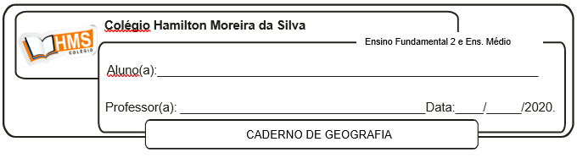

**Correção da página 88 (nº 1 ao 7)**

1. O carvão ainda é uma fonte de energia importante na Europa, mas seu uso vem diminuindo a cada ano.

2. a) Em alguns países mais de 50% de energia consumida é gerada em usinas atômicas.

b) Uma das justificativas apresentadas para a construção de novas usinas atômicas diz respeito à necessidade do cumprimento da meta de redução de emissões de gases de efeito estufa.

3. A preocupação com emissão de gases do efeito estufa e diminuir a importação desses recursos.

4. ( )

( x ) Correta

( )

( x ) Correta

5. a) Alemanha (6º lugar); Itália (7º lugar); Espanha (8º lugar); Países baixos (9º lugar); França (10º lugar).

b) Esses países não produzem energia suficiente para suprir sua demanda energética.

6. A Europa é altamente dependente da importação de petróleo e gás natural. Essa dependência externa preocupa os países europeus.

7. a) Energia geotérmica.

b) A pequena quantidade de rios com quedas de água inviabiliza uma produção maior de energia hidrelétrica e a inconstância dos ventos dificulta uma maior produção de energia eólica.